Nouveaux gains de performance pour les PC industriels compacts
B&R présente l'Automation PC 2200
L'Automation PC 2200 est le dernier né des PC industriels compacts de la série 2000. Disponible au format Box PC ou Panel PC, l'Automation PC 2200 est équipé d'un processeur Intel Atom de la génération Apollo Lake.
L'Automation PC 2200 est un PC industriel à la fois compact et tout équipé. Il est fourni avec un processeur Dualcore ou Quadcore. Sa puissance de traitement est ainsi échelonnable. L'hyperviseur de B&R permet l'utilisation simultanée du système d'exploitation temps réel Automation Runtime et de Windows 10 IoT Enterprise ou Linux. L'Automation PC 2200 se prête parfaitement à une utilisation comme passerelle IoT ou comme Edge Controller ou Edge Device.
Connexion flexible avec les écrans opérateur
L'Automation PC 2200 au format Box PC peut être équipé en option d'une interface SDL4. Cette technologie de transmission numérique permet un déport d'écran jusqu'à 100 mètres.
Totalement libre de maintenance
L'Automation PC 2200, toutes variantes confondues, ne comporte ni ventilateur ni pièce tournante et ne requiert donc aucune maintenance. Il intègre de manière standard deux interfaces Ethernet Gigabit et deux ports USB 3.0. Ses connexions bus de terrain comme POWERLINK ou CAN sont configurables individuellement. Le stockage des données s'effectue sur des cartes compactes CFast dont la capacité peut atteindre 256 Go.

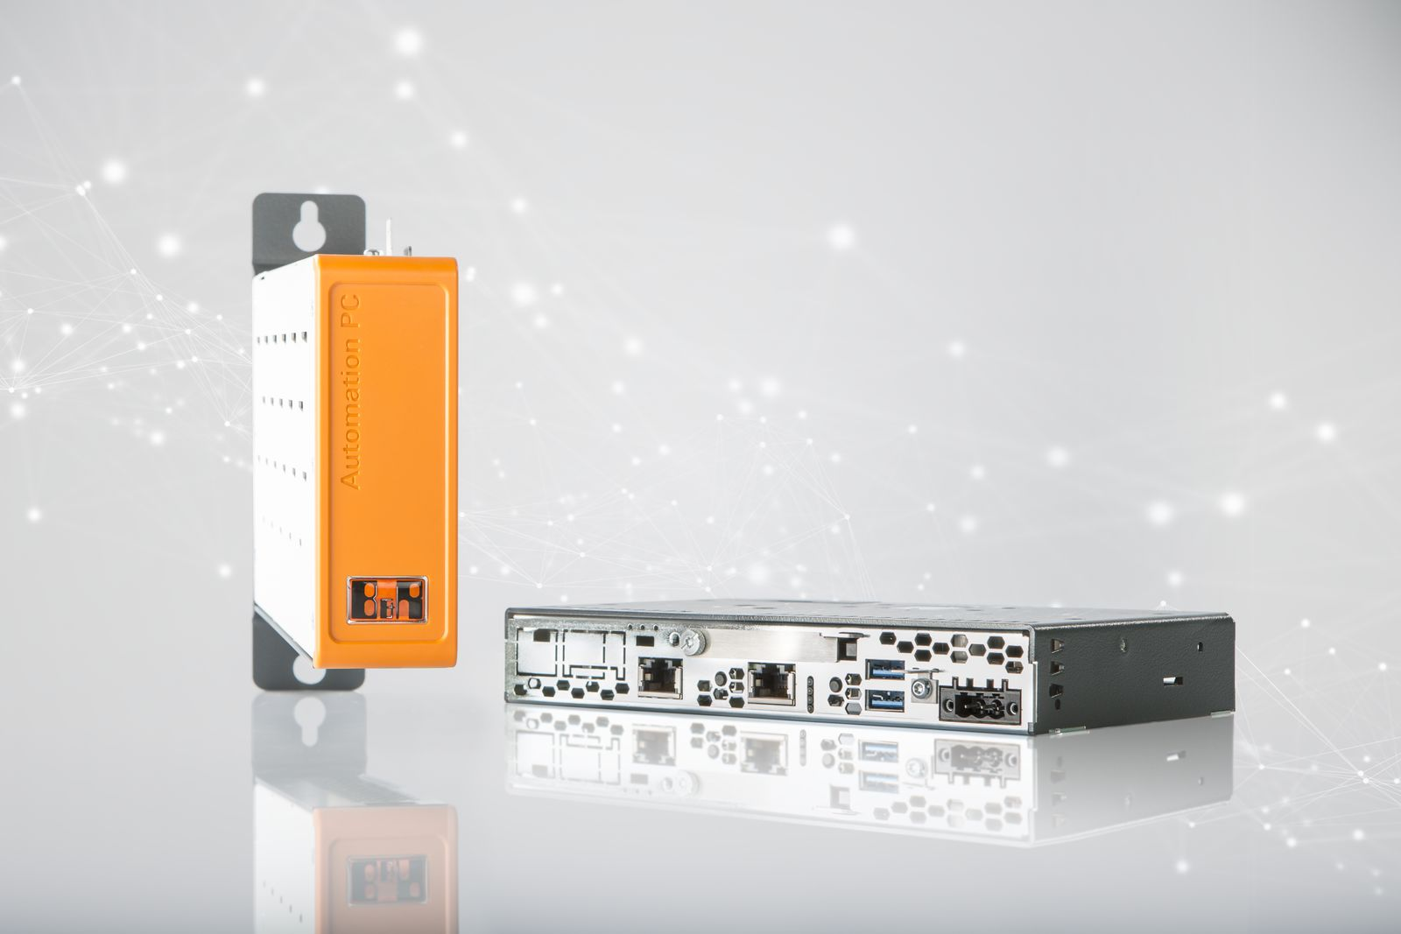
Disponible au format Box PC ou Panel PC, l'Automation PC 2200 est équipé d'un processeur Intel Atom de la génération Apollo Lake.

A propos de B&R
B&R est une société d'automatismes innovante dont le siège social est basé en Autriche et qui dispose d'agences partout dans le monde. Le 6 juillet 2017, B&R est devenue une business unit du groupe ABB. Comptant parmi les leaders de l’automatisation industrielle, B&R allie technologies avancées et ingénierie de haut niveau pour fournir à ses clients, dans la quasi-totalité des industries, des solutions complètes pour l’automatisation de machines et de lignes, le contrôle de mouvements, la visualisation et la sécurité intégrée. En s’appuyant sur des standards de communication IoT Industriel comme OPC UA, POWERLINK et openSAFETY, et sur le puissant environnement de développement logiciel Automation Studio, B&R façonne l'avenir de l'ingénierie des automatismes. Forte de son leadership technologique, la société puise sa capacité d'innovation dans sa volonté de simplifier les processus et d'aller au-delà des attentes des clients.
Pour plus d'informations : www.br-automation.com

